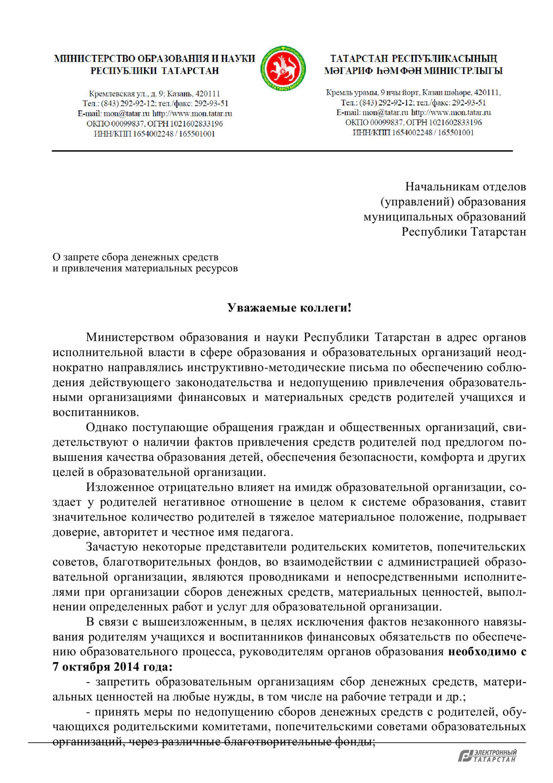

Документ создан в электронной форме. № 18992/14 от 02.10.2014. Исполнитель: Мухаметов А.Р.

Страница 1 из 3. Страница создана: 02.10.2014 18:43
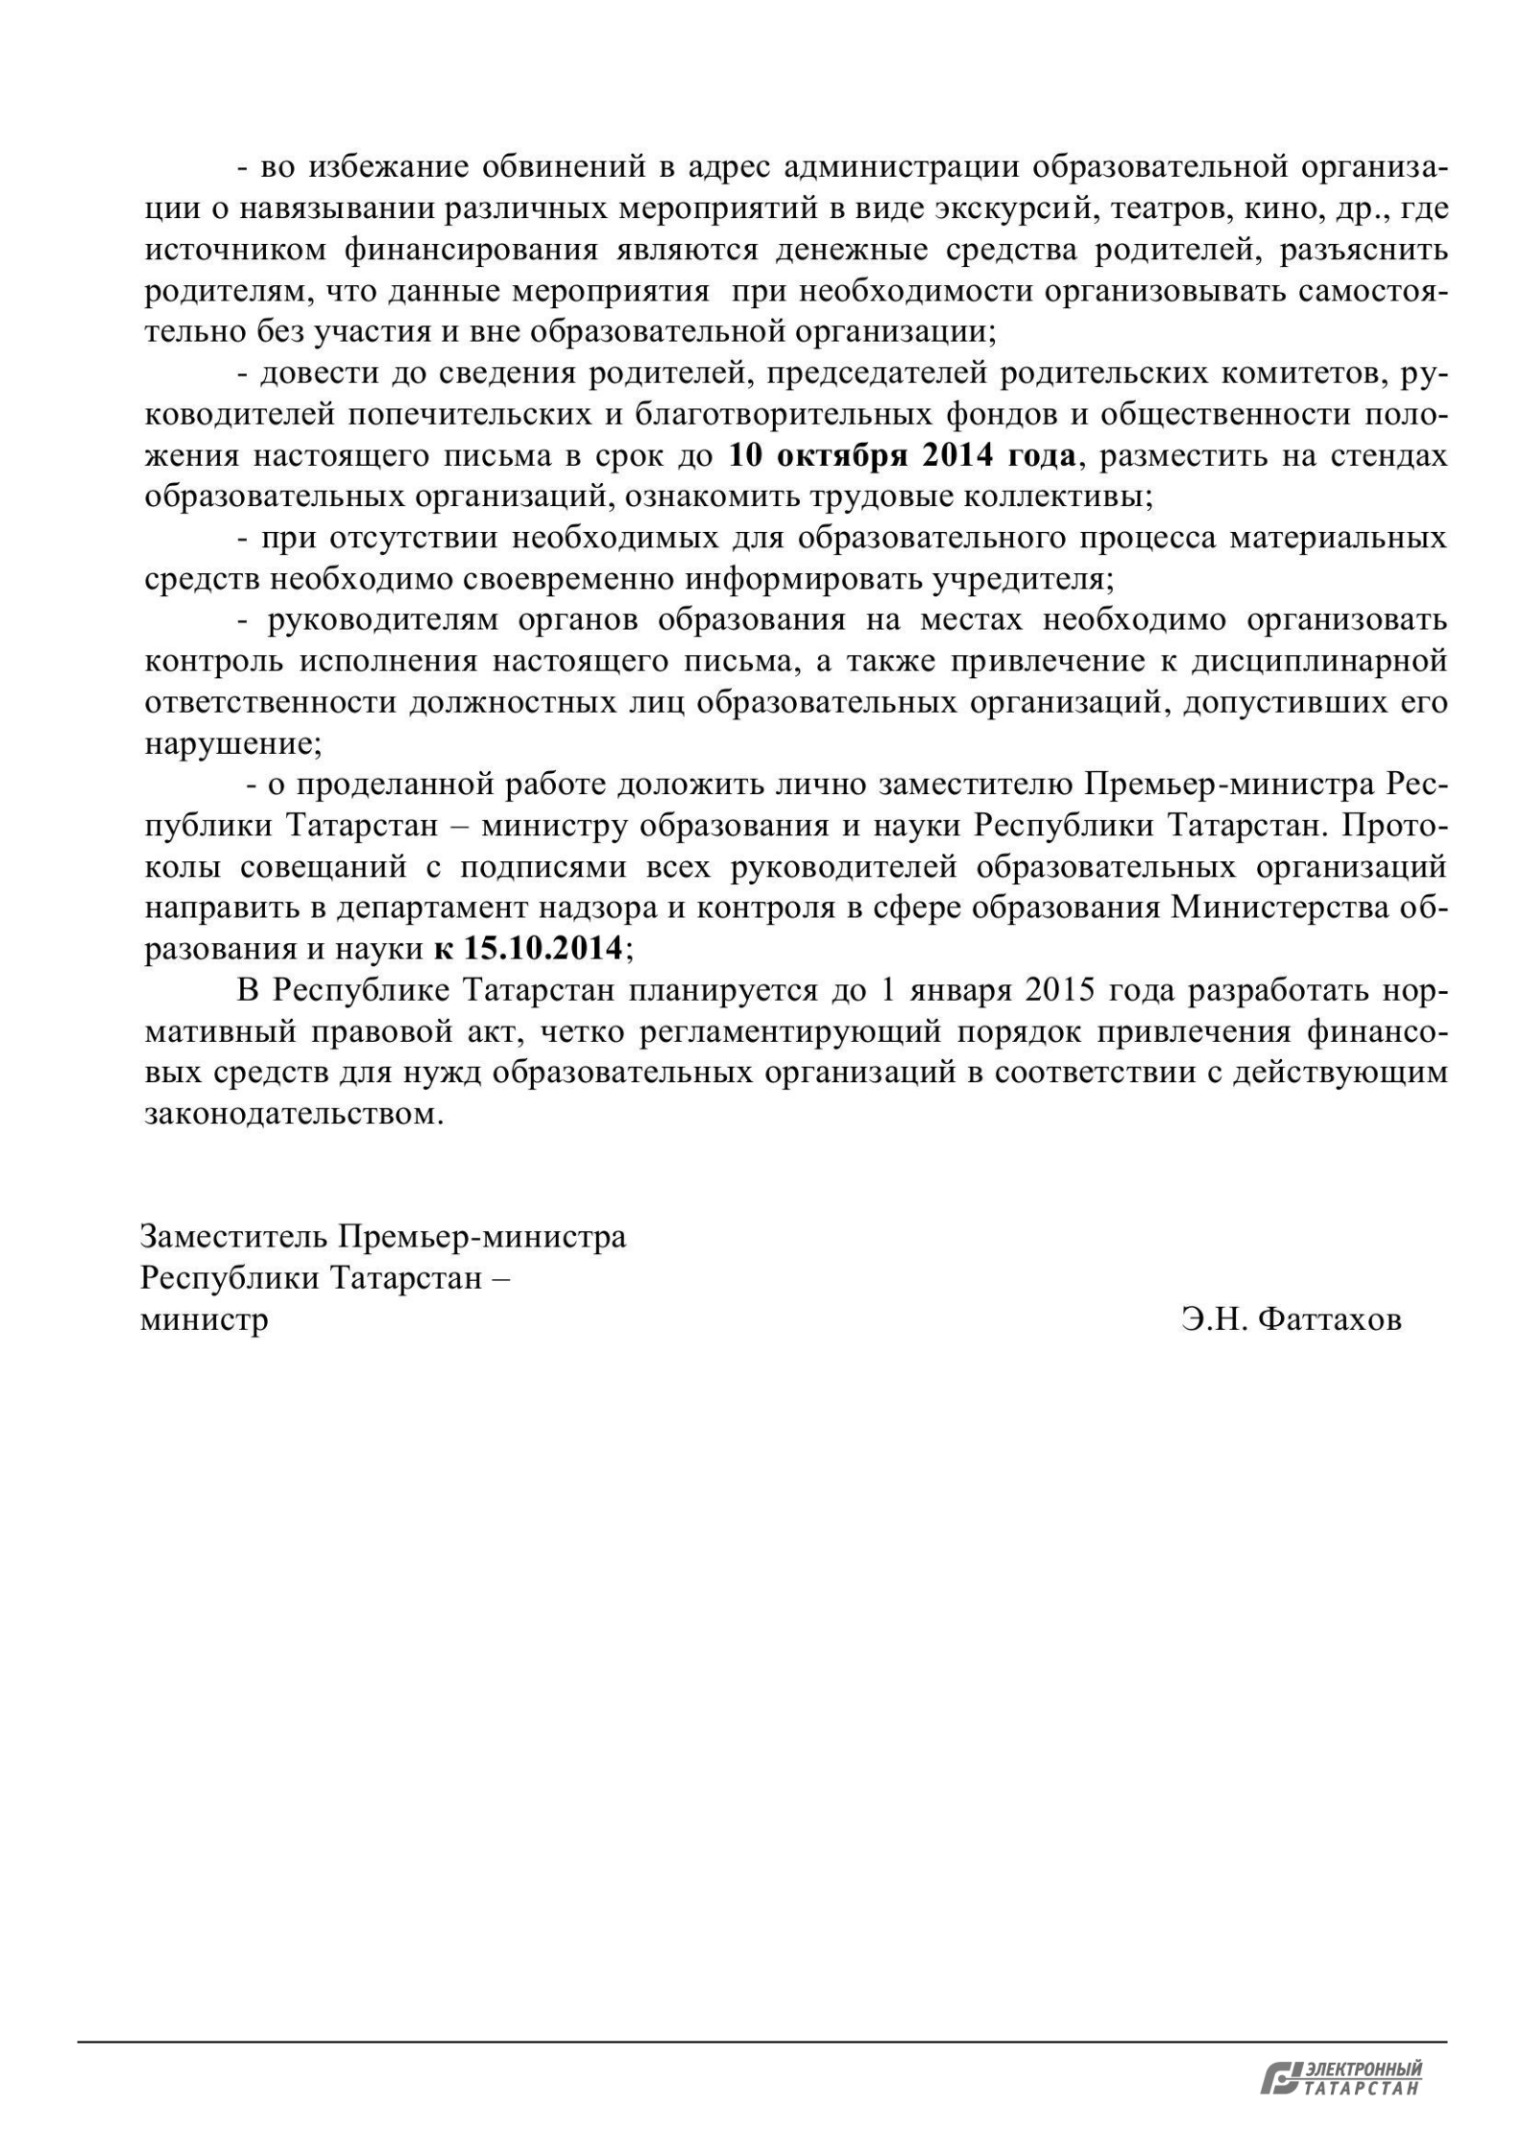

Документ создан в электронной форме. № 18992/14 от 02.10.2014. Исполнитель: Мухаметов А.Р.

Страница 2 из 3. Страница создана: 02.10.2014 18:43
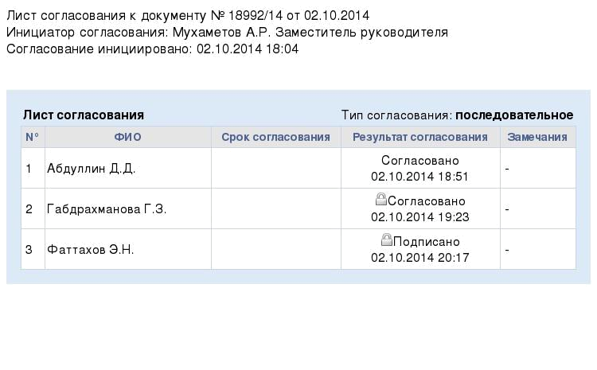

Документ создан в электронной форме. № 18992/14 от 02.10.2014. Исполнитель: Мухаметов А.Р.

Страница 3 из 3. Страница создана: 03.10.2014 09:13

